**SISTEM INFORMASI PENGENDALIAN PERSEDIAAN PRODUK CLUB PADA PT TIRTA PRIMA BAHAGIA MENGGUNAKAN METODE *ECONOMIC ORDER QUANTITY* (EOQ)**

Nia Ekti Eksari 1, Vivi Sahvitri 2, Helda Yudiastuti 3

Jurusan Sistem Informasi, Fakultas Ilmu Komputer, Universitas Bina Darma

Jalan Jenderal Ahmad Yani No.12 Palembang

Email : niaektieksari872@gmail.com

**Abstrak.**Permasalahan yang sering terjadi pada PT. Tirta Prima Bahagia adalah kesulitan dalam melakukan pengendalian persediaan barang, dikarenakan jumlah permintaan pelanggan yang terus berubah-ubah, Hal ini mengakibatkan sering terjadi kekurangan stok barang atau kehabisan stok disaat banyaknya permintaan pelanggan dalam melakukan pemesanan. Selain itu perusahaan juga terkadang mengalami kelebihan stok barang yang dapat mengakibatkan biaya penyimpanan membesar serta penumpukkan barang digudang disaat jumlah permintaan pelanggan yang tidak terlalu besar. Untuk mengatasi permasalahan tersebut sebaik PT Tirta Prima Bahagia melakukan pengendalian dengan memanfaatkan sistem komputer dengan membangun sistem informasi pengendalian barang dengan menggunakan sistem penilaian dari *Economic Order Quantity* (EOQ) yang merupakan suatu metode yang digunakan untuk menentukan jumlah pemesananan barang yang optimum yang dapat meminimumkan total biaya persediaan dengan teknik pengendalian persediaan dengan dua macam biaya, biaya pesan (*ordering cost atau set up cost*) dan biaya simpan (*carring cost atau holding cost*).

Kata Kunci : sistem informasi, Produksi, *Economic Order Quantity* (EOQ)

1. **Pendahuluan**

Pada saat ini perkembangan teknologi telah semakin pesat, sehingga banyak perusahaan dituntut dengan cepat dan tepat secara efektif dan efisien memaksimalkan peranan teknologi informasi di dalam perusahaan agar dapat meningkatkan persaingan dalam hal produktivitas organisasi. Teknologi informasi di dalam perusahaan yaitu berupa sistem informasi yang memiliki fungsi yang sangat sentral karena sistem informasi mengatur segala informasi yang berhubungan dengan kegiatan operasional perusahaan. salah satu informasi yang sangat penting adalah informasi persediaan. Persediaan barang mencakup permintaan barang, penerimaan barang, penempatan, dan penggunaan ruang simpan (gudang). Dengan melakukan pengendalian terhadap persediaan, maka perusahaan dapat meminimalkan biaya yang berhubungan dengan persediaan, sehingga perusahaan dapat mengurangi investasinya terhadap persediaan dan mengalokasikan investasi tersebut ke dalam pos-pos neraca lainnya[1].

PT Tirta Prima Bahagia merupakan perusahaan yang bergerak dibidang produksi air minum dalam kemasan dengan nama produk *BrandClub* yang beralamatkan di jalan Tanjung Sari LK. III Rt 27 Sukomoro Km 18 Kabupaten Banyuasin, sumatera selatan. Dalam bisnisnya perusahaan ini mendistribusikan berbagai macam jenis air minum dalam kemasan yang meliputi Cup 240 Ml, Botol 330 Ml, Botol 600 Ml, Botol 150 Ml dan Gallon 19 Liter, dengan target distribusi yang ditujukan pada toko-toko, mini market, supermarket, dan perkantoran pada wilayah Sumatera Selatan. Agar PT Tirta Prima Bahagia dapat memenuhi permintaan pelanggan perusahaan harus mampu melakukan pengendalian persediaan dengan baik agar dapat terhindar dari terjadinya kekurangan dan kelebihan stok persediaan.

Dalam melakukan pengendalian persediaan barang PT Tirta Prima Bahagia sering kali dihadapkan persoalan yaitu sering terjadi kekurangan stok barang atau kehabisan stok disaat banyaknya permintaan pelanggan dalam melakukan pemesanan. Selain itu perusahaan juga terkadang mengalami kelebihan stok barang yang dapat mengakibatkan biaya penyimpanan membesar serta penumpukkan barang digudang disaat jumlah permintaan pelanggan yang tidak terlalu besar. Untuk itu perusahaan harus dapat menganalisa dengan sistem pengendalian yang tepat agar tidak terjadi kekurangan dan kelebihan stok barang, bila mana terjadi kekurangan stok barang, maka tidak terpenuhinya permintaan pelanggan serta dapat mengalami kerugian dan sebaliknya jika terjadi kelebihan stok barang, maka biaya penyimpanan akan membesar dengan penumpukkan barang digudang, serta dapat mengurangi keuntungan laba perusahaan.

Untuk mengatasi permasalahan tersebut penulis ingin memberikan solusi dengan membangun Sistem Informasi Pengendalian Persediaan dengan menggunakan sistem penilaian dari *Economy Order Quantity* yang merupakan suatu metode yang digunakan untuk menentukan jumlah pemesananan bahan baku yang optimum yang dapat meminimumkan total biaya persediaan dengan teknik pengendalian persediaan dengan dua macam biaya, biaya pesan (*ordering cost atau set up cost*) dan biaya simpan *(carring cost* atau *holding cost*). [2].

1. **Metodelogi Penelitian**
2. ***Economic Order Quantity* (EOQ)**

*Economic Order Quantity* (EOQ) merupakan jumlah atau besarnya pesanan yang dimiliki, *ordering cost* dan *crrying cost* per tahun yang paling minimal. Dengan menggunakan metode EOQ, barang yang dibutuhkan dapat diterima pada saat yang tepat, dengan jumlah yang sesuai, dan tanpa menimbulkan persediaan yang berlebihan. Yang berarti dapat mengurangi biaya-biaya yang timbul didalam persediaan. [3].

Untuk menghitung pesanan jumlah ekonomis atau EOQ [4], digunakan rumus :

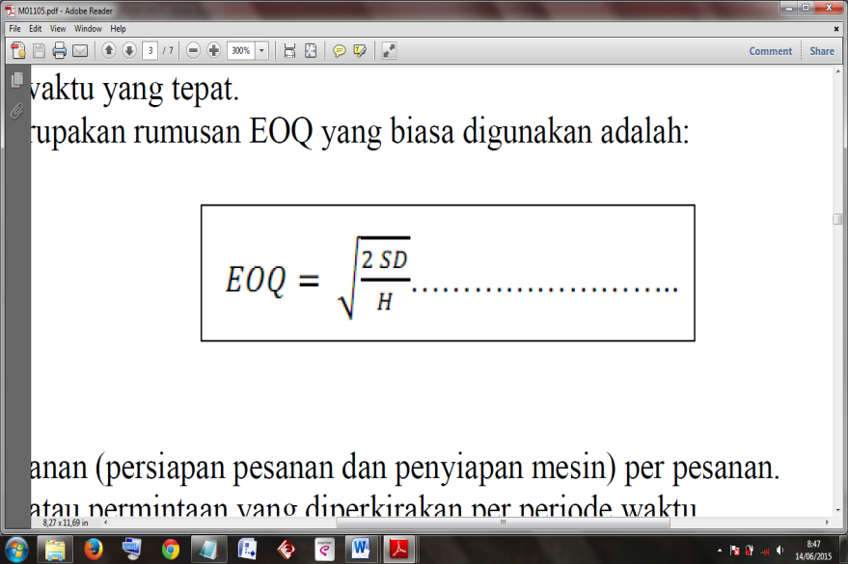

Keterangan :

S = Biaya pemesanan (persiapan pesanan dan penyiapan mesin) per pesanan.

D = Penggunaan atau permintaan yang diperkirakan per periode waktu.

H = Biaya penyimpanan per unit per tahun.

1. **Perancangan**
2. ***Use Case Diagram***

*Use Case Diagram* digunakan untuk memperlihatkan hubungan-hubungan yang terjadi antara aktor-aktor dengan *use case-use case* yang ada dalam sistem administrasi pemasangan baru, sehingga calon pengguna sistem/perangkat lunak mendapatkan pemahaman tentang sistem yang akan dikembangkan. [5]. Berikut *use case diagram*, dapat dilihat pada gambar dibawah ini :



**Gambar 1** *Use CaseDiagram*

1. ***Activity Diagram***

Pada *Activity Diagram* dibawah ini menggambarkan aktivitas atau proses sistem informasi pengendalian persediaan yang digunakan untuk mendeskripsikan aktifitas yang dibentuk dalam suatu operasi sehingga dapat juga digunakan untuk aktifitas lainnya seperti use case atau interaksi.



**Gambar 2***Activity Diagram* Siswa

1. **Hasil**

Berdasarkan pada tahap implementasi yang sudah dijelaskan pada bab IV sebelumnya, dimulai dari implementasi antar muka sampai implementasi keluaran. maka pada penelitian ini menghasilkan Sistem Informasi Pengendalian Persediaan Produk Club pada PT Tirta Prima Bahagia menggunakan metode *Economic Order Quantity* (EOQ), dimana pada sistem ini terdapat form analisa persediaan yang menampilkan hasil analisa pada bulan mendatang yang dapat digunakan untuk membantu dalam melakukan pengendalian persediaan agar tidak terjadi kekurangan (kehabisan stok) dan kelebihan stok barang, sehingga dapat terpenuhinya permintaan pelanggan yang dapat menambah laba keuntungan perusahaan.

Pada bab ini dijelaskan mengenai hasil implementasi berbagai proses yang telah dirancang pada bab 3 sebelumnya. kemudian penulis menerapkan format desain tersebut ke dalam aplikasi *Macromedia Dreamweaver 8.0* dengan menggunakan bahasa pemrograman PHP dan MySQL. Seluruh *file* yangdihasilkandalam sistem ini berupa *file* php. Dengan *file* induk yaitu *index.php*yang berfungsi sebagai *file* eksekusi untuk memanggil *file-file* yang telahdikoneksikan. Langkah selanjutnya adalah menjalankan *web browser* dengan mengetik http://localhost/PT.CLUB dibagian *address bar* pada *Mozilla firefox*.

1. **Halaman Permintaan**

Pada halaman Input pemesanan akan digunakan admin untuk memasukkan data pemesanan kedalam database dengan mengisi *field-field* yang terdiri dari tanggal permintaan, pilih pelanggan pada *list box* yang menampilkan alamat dan kota, pilih kode barang pada *list box* yang menampilkan nama, jenis dan stok, *field* jumlah pemesanan ketika dimasukan nilai sistem secara otamatis menghitungan dan menampilkan biaya pemesanan.

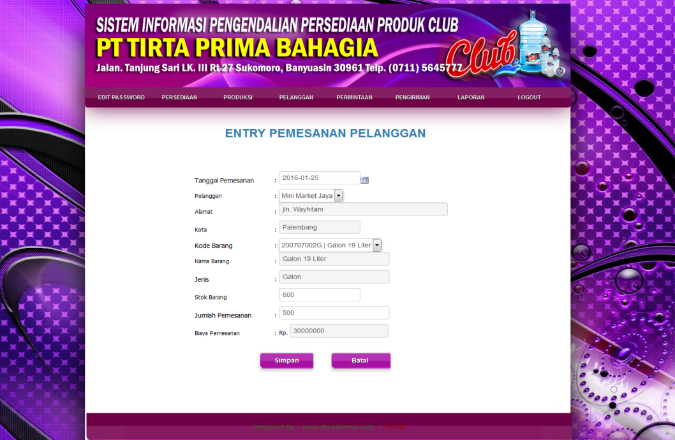

**Gambar 3** Halaman Permintaan

1. **Halaman Analisa Persediaan**

Berikut ini implementasi form analisa persediaan dengan perhitungan EOQ yang terdapat pada menu manager produksi.

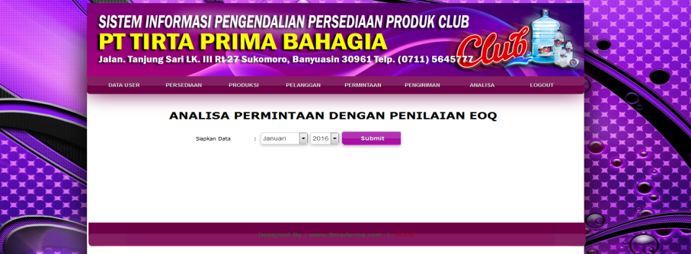

**Gambar 3** Halaman Analisa

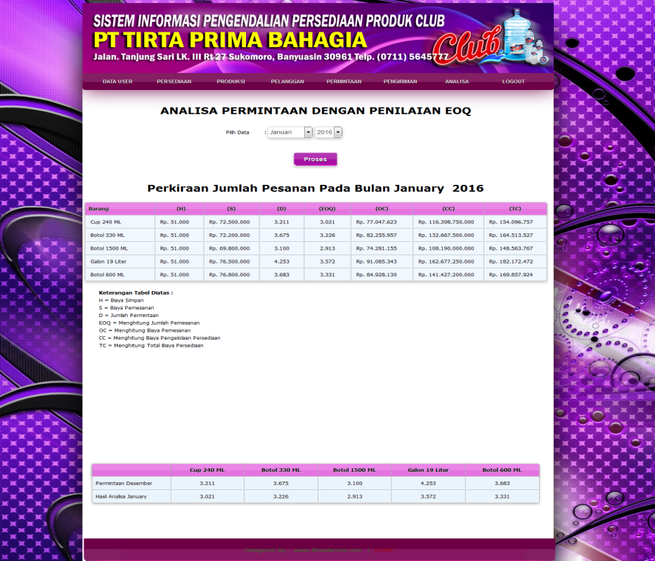

**Gambar 4** Halaman Hasil Analisa

1. **Simpulan**
2. Pada penelitian ini menghasilkan sistem yaitu Sistem Informasi Pengendalian Persediaan Produk Club pada PT Tirta Prima Bahagia menggunakan metode *Economic Order Quantity* (EOQ), dimana pada sistem ini terdapat form analisa persediaan yang dapat digunakan untuk melakukan pengendalian persediaan dengan cara melihat hasil analisa pemesanan pada bulan yang akan datang menggunakan sistem penilaian dari EOQ.
3. Dengan adanya Sistem Informasi Pengendalian Persediaan Produk ini, diharapkan dapat membantu dalam melakukan pengendalian persediaan agar tidak terjadi kekurangan (kehabisan stok) dan kelebihan stok barang, sehingga dapat terpenuhinya permintaan pelanggan yang dapat menambah laba keuntungan perusahaan.

**Referensi**

[1] Susanto. B.“*AnalisisPengendalianPersediaan Air Mineral MenggunakanMetode EOQ*”.Skripsi:Vol 1-68.Universitas Islam NegeriSyarifHidayatullah. Jakarta.[2009]

[2] Assauri, Sofjan. “*ManajemenProduksidanOperasi (EdisiRevisi)”.*LembagaPenerbitFakultasEkonomiuniversitas Indonesia: Depok-Jawa Barat.[2008]

[3] Khasanah, Uswatun. “*SistemInformasiPerencanaan Dan PengendalianPersediaanBahan Baku PadaCahaya Mas Shuttlecock*”*.* Skripsi:FakultasSains Dan TeknologiUniversitas Islam Negeri (UIN) Maulana Malik Ibrahim: Malang.[2010]

[4] Ristono, A. “*ManajemenPersediaan”.* GrahaIlmu:Yogyakarta.[2009]

[5] Nugroho, Adi.“*AnalisisdanPerancanganSistemInformasidenganMetologiBerorientasiObjek”.*Bandung, Informatika.[2010]